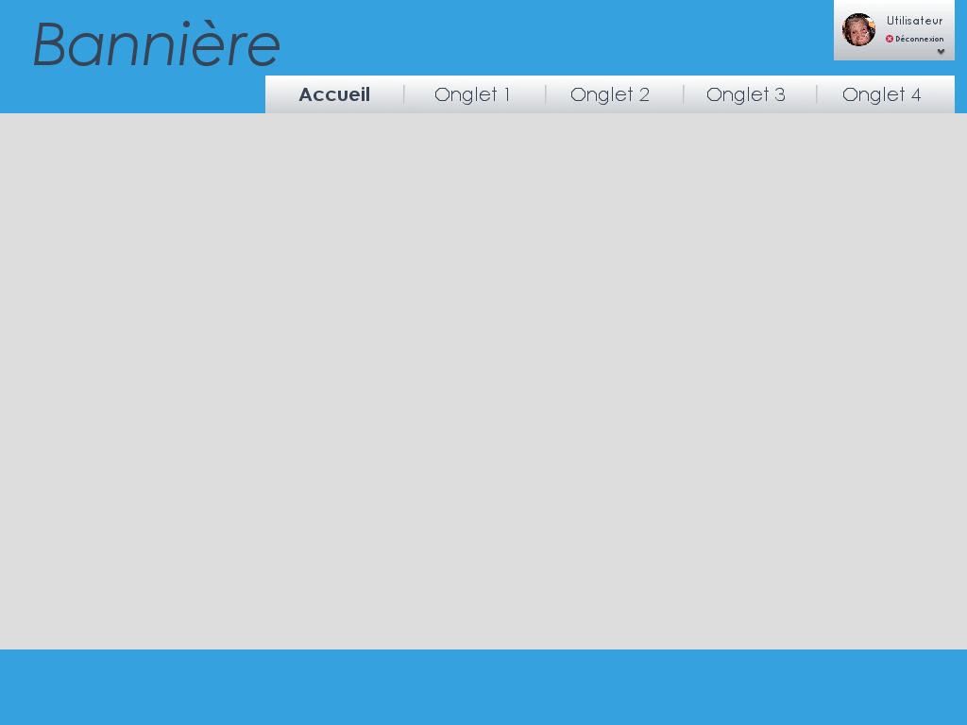
div id="userpanel"
header
footer
div id="menuNavigation"
<ul id="liste-menu">

<li class="elementMenu">
<a class="lienMenu">Nom 1</a>
</li>

<li class="elementMenu">
<a class="lienMenu">Nom 2</a>
</li>
...

</ul>
div id="contenu"
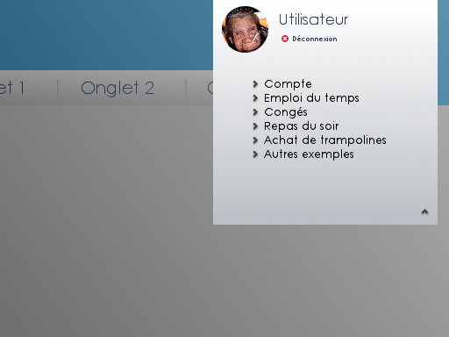
div id="menuUtilisateur"
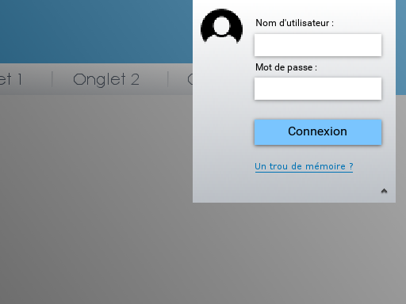
<form name="connexion">

